**Praktische Informatie   
  
inclusief paklijst voor reizigers naar**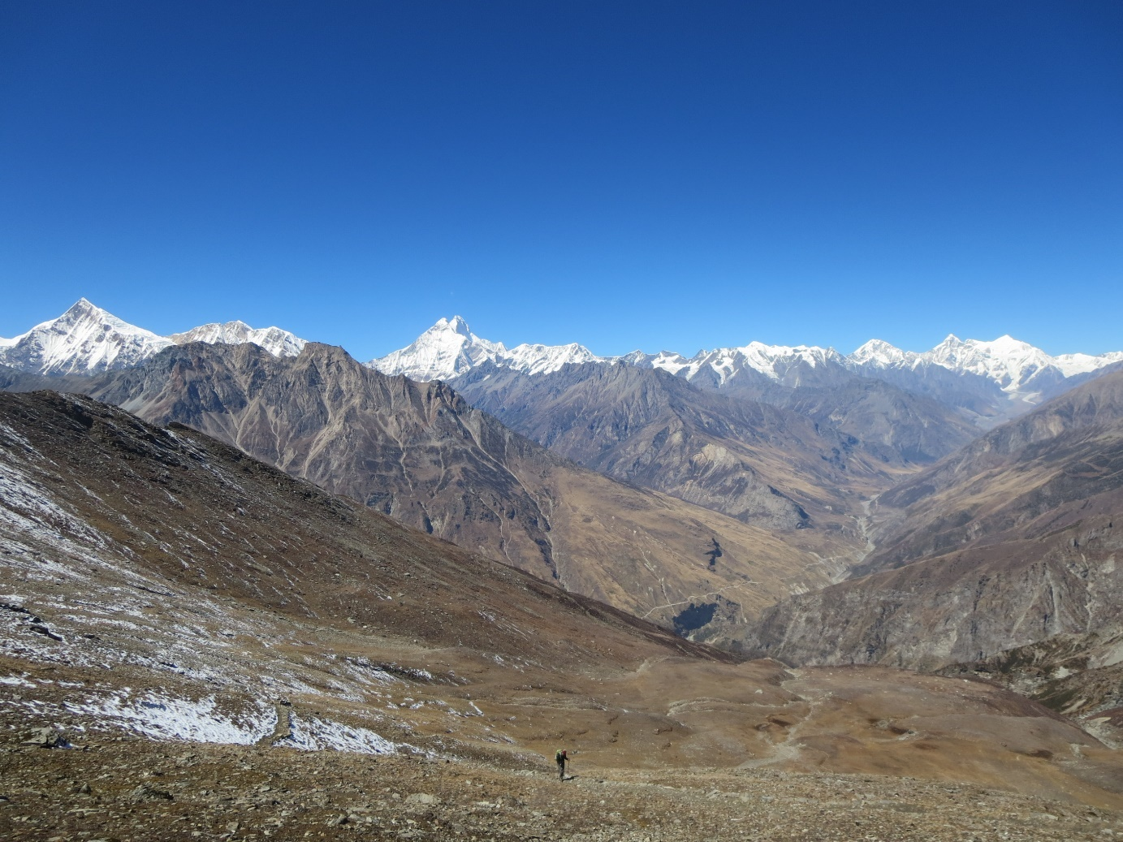

**INDIA**

**INFORMATIE**

**VOOR REIZIGERS NAAR DE HIMALAYA**

Met dit informatiebulletin vol praktijktips en –adviezen kunt u goed voorbereid naar de Himalaya af reizen, waardoor u nog meer zult genieten van een ongetwijfeld bijzondere reis. Wij hopen dat deze informatie uw belangrijkste vragen beantwoordt, maar pretenderen niet hieronder elke vraag te beantwoorden die een deelnemer kan bedenken. Uiteraard beantwoorden wij deze graag telefonisch of per email, maar het is ook zeer aan te bevelen om de deelnemersbijeenkomst bij te wonen, waar u uw laatste vragen kunt stellen en bovendien kennis kunt maken met uw tochtgenoten. Wij wensen u hier vast een fijne voorbereiding toe.

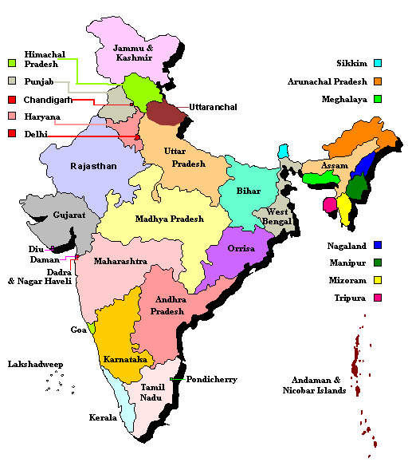

**India in het kort**

**Naam**

De Veda's hebben geen naam gegeven aan India. De naam India is afgeleid van Sindhu, de lokale naam voor de rivier de Indus (van de Sanskriet stam ind: druppel). De oude Ariërs noemden het land āryāvarta, hetgeen ook Centraal-Azië bevatte. Het Sanskriet woord ārya betekent 'respectabel iemand' en in later tijden 'iemand van de eerste drie kasten' (in tegenoverstelling tot 'śūdra'). Omgekeerd betekende anārya 'iemand van de oorspronkelijke donkerkleurige bevolking' die ook dāsa of dasyu werd genoemd.(De Rig Veda doet er enigszins denigrerend over maar het oorspronkelijk volk werd vanuit het oude Sumerië met meluhha of mleccha aangeduid, wat verwijst naar de Indusbeschaving.)   
Het woord varta betekent in het Sanskriet 'verplaatsingsgebied', 'land', 'verblijf', 'kostwinning' of 'bestaansmiddel'. De afkorting Varta werd verbasterd tot Barta en later tot Bharat.

De Perzen noemden (een deel van) het land Hindoestan, het land aan de Indus. Dit werd door de Grieken gemaakt tot Indië (ινδιη). De verschillende politieke partijen hebben wel andere voorkeursnamen voor het land zoals Hindoestan *, Hindu Rashtra en Bharat. De naam Bharat zou afstammen van twee oude koningen die Bharata genoemd werden. De naam Hindoestan werd officieel opgegeven na de onafhankelijkheid op 15 augustus 1947. De naam wordt nog wel gebruikt in het dagelijkse spraakgebruik. Een populair patriottisch lied, geschreven door een Pakistaanse moslim, Mohammed Iqbal, begint met de zin: Sare jahaan se acchaa, Hindustan humaraa (Beter dan de rest van de wereld is ons Hindoestan).

**Ligging en omgeving**

India ligt op het Indiase schiereiland en bestaat ruwweg uit drie delen. Het noorden van India is zeer bergachtig met een gedeelte van de Himalaya bergketen (hoogste punt Kanchenjunga 8598 meter) en uitlopers daarvan zoals de Pamir en Karakoram. Hierna de vlakte met grote rivieren zoals de Ganges en de Brahmaputra die beginnen in de Himalaya en de noordelijke vlakten zeer vruchtbaar maken. In het westelijk gelegen gedeelte ligt hier de Tharwoestijn. Het zuiden van India is een groot plateau genaamd het Dekan. Dit plateau ligt tussen de Golf van Bengalen in het oosten en de Arabische Zee in het westen. Het plateau wordt van de kust gescheiden door 2 bergketens: de Oost-Ghats en de West-Ghats.

India is ook het thuis voor verscheidene grote rivieren zoals de Ganges, Brahmaputra, Yamuna, Godavari en de Krishna. Slechts een klein gedeelte van de loop van de rivier die het land zijn naam geeft, de Indus, ligt op Indiaas grondgebied.

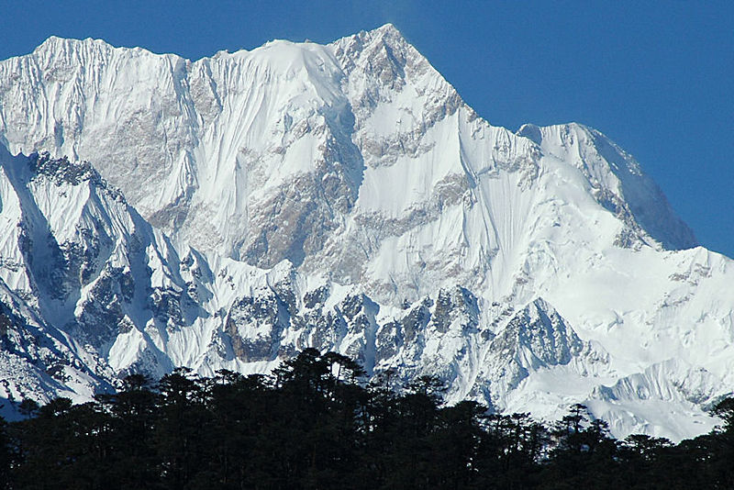

**Geschiedenis**

De vroegste vondsten van rotsbewerkingen in India dateren tot ongeveer 40.000 jaar geleden in het paleolithicum in Bhimbetaka in centraal India en op andere locaties. De oudste permanente nederzettingen in Zuid-Azië dateren van ongeveer 9000 jaar geleden. Deze lokale cultuur ontwikkelde zich in de Indusbeschaving (ook wel Sindhu-Sarasvatitraditie). Deze beschaving bereikte zijn hoogtepunt tussen 2600 v.Chr. en 1900 v.Chr. en is één van de oudste beschavingen.

Volgens recente archeologische bevindingen in de harappavallei zouden de veda's (heilige hindoeteksten) tussen 800 en 600 v.Chr. op schrift gesteld zijn. Deze teksten werden geschreven in een oude vorm van Sanskriet, waar uiteindelijk het klassieke Sanskriet uit voortkwam, geschreven in het Devanagari schrift. De officiële taal van India, het Hindi, wordt nog steeds in het Devanagari schrift geschreven, en is net als Nepalees, en Marathi nauw verwant aan het Sanskriet. De Veda's bestaan uit religieuze hymnen over God(en), spirituele filosofie, het universum, de natuur, en de juiste levenswijze. Deze teksten zijn de bakermat geweest voor het Hindoeïsme en de Indiase cultuur en taal. Het Hindi kent grote overeenkomsten met Europese talen en valt ook onder dezelfde taalfamilie (Indo-Europese talen). Aanhangers van de Arische invasietheorie stellen dat door invasies vanuit de Kaukasus, Griekenland en Macedonië India onderhevig is geweest aan Europese invloeden en dit tot de hedendaagse Indiase cultuur en taal heeft geleid. Als voorbeeld wordt vaak de invasie van Alexander de Grote genoemd die rond 327 v.Chr. het gebied rond de Indus-rivier in het noorden van India veroverde. Tegenstanders van deze theorie stellen dat, hoewel er kleine veroveringen zijn geweest, India tot aan de Portugese en Britse overheersing nooit onder controle heeft gestaan van Europese heerschappijen, of heerschappijen uit de Kaukasus, en dus onmogelijk bewezen kan worden dat deze invasies de Indiase taal en cultuur hebben veranderd.

**Bevolking**

India is na China het land met het grootste bevolkingsaantal ter wereld. Bij het begin van de 20e eeuw telde India 250 miljoen inwoners; dat aantal is nu verviervoudigd. Volgens de laatste volkstelling telde India 1.324.171.354 (2017) inwoners.

Ruim 72 procent van de bevolking woont op het platteland. India telt 638.588 dorpen.

**Religie**

India is de bakermat van verschillende religies, waaronder het hindoeïsme, boeddhisme en het sikhisme. Ook de islam heeft een belangrijke invloed op de Indiase geschiedenis en India hoort, samen met Indonesië en Pakistan tot de top drie van landen met het grootste aantal moslims. India kent geen staatsgodsdienst en is officieel een seculier land.

Aantal aanhangers van de religies volgens de laatste census van 2001:[1]

Religie Aantal % Top 3 staten e.d. (%)

Hindoeïsme 827.578.868 80,5% Himachal Pradesh, Chhattisgarh, Orissa

Islam 138.188.240 13,4% Laccadiven, Jammu en Kasjmir, Assam

Christendom 24.080.016 2,3% Nagaland, Mizoram, Meghalaya

Sikhisme 19.215.730 1,9% Punjab, Chandigarh, Haryana

Boeddhisme 7.955.207 0,8% Sikkim, Arunachal Pradesh, Mizoram

Jaïnisme 4.225.053 0,4% Maharashtra, Delhi, Rajasthan

Overige religies 6.639.626 0,6% Arunachal Pradesh, Jharkhand, Meghalaya

Onder de overige religies vallen onder andere aanhangers van het zoroastrisme, het bahá'í-geloof en het jodendom. Er wordt geschat dat er nog ongeveer vijfduizend joden in India wonen, de meeste in en rond Bombay.

De Indiase Katholieke Kerk telt 160 bisdommen, waarvan 128 Latijnse, 6 Syro-Malankaarse en 26 Syro-Malabaarse.

**Talen**

In India worden lokaal veel verschillende talen gesproken. De overwegend omvangrijkste taalgroepen zijn de Indo-Arische talen in Noord- en Centraal-India en de Dravidische talen in Zuid-India.

De belangrijkste autochtone taal is het Hindi dat evenals het oude Sanskriet geschreven wordt in het Devanagari-schrift en is in allerlei varianten de moedertaal van rond de veertig procent van de bevolking. Het Hindi is de primaire officiële taal die door de federale overheid wordt gebruikt. Het Engels, dat gebaseerd is op het Oxford-Engels, is een geassocieerde extra officiële taal. Deze speelt niet alleen in de academische en zakelijke contacten in heel India een grote rol, maar wordt door de federale overheid ook gebruikt in zuidelijke deelstaten, waar het Hindi niet de officiële taal is en ook niet geaccepteerd wordt.[9] Daarnaast erkent de grondwet nog 21 andere officiële talen, die op deelstaatniveau een belangrijke rol kunnen spelen. Los daarvan hebben de staten en territoria zelf ook officiële talen ingesteld. Tot slot zijn er nog 392 andere levende talen.

**Klimaat**

India heeft door zijn grootte verscheidene klimaatzones, van een tropisch klimaat in het zuiden tot een gematigd klimaat in het noorden. Het grootste gedeelte van India wordt ook gekenmerkt door een moessonklimaat en kent 3 seizoenen. Het koele seizoen van oktober tot februari, het hete seizoen van maart tot juni en het regenseizoen van midden juni tot september. De stad Delhi heeft een regenval van ongeveer 640 mm per jaar. De zuidwestelijke kust en het noordoosten van het land kennen veel meer regenval. In Darjeeling in het noordoosten tegen Nepal kan de regenval oplopen tot 3040 mm. Dit in tegenstelling tot de Thar-woestijn in het noordwesten waar de neerslag niet hoger is dan 50 mm. Het centrale Deccan-plateau is relatief droog.

**Lokale gebruiken**

India is een hindoeïstisch land en het toerisme in het zuiden is nog niet zo ingeburgerd. In de nabijheid van de autochtone bevolking wordt een aangepaste kleding vereist, uit respect voor de lokale cultuur en leefgewoonten. Concreet betekend dit: voor mannen een lange broek en T-shirt met mouwen en voor vrouwen een lange broek of rok en T-shirt met mouwen (schouders moeten bedekt zijn!). Het contact met de plaatselijke bewoners zal dan makkelijker gelegd worden.

**Reisdocumenten en geld**

**Paspoort en Visum**

Als reiziger moet u zelf zorgen voor:

1. een geldig paspoort. Het paspoort moet op het moment van aanvraag van het visum nog minstens 6 maanden geldig zijn.
2. Het visum voor India kost ca. € 115 (jan 2019).
3. ***De visumaanvraagprocedure is complex en zeer uitgebreid. Het uitdrukkelijke advies is hier tijdig mee aan de slag te gaan.***
4. Meer informatie, kijk alstublieft op: <http://visum.nl/india-visum.php>   
   Er zijn diverse commerciële organisaties die de aanvraag begeleiden / uit handen nemen. Daar betaalt u uiteraard extra voor.
5. Een visum is geldig tot 3 MAANDEN NA DATUM AFGIFTE, dus niet te vroeg aanvragen! Verlenging is ook ter plekke mogelijk. Doordat de visumbepalingen aan sterke veranderingen onderhevig zijn adviseren wij om vooraf de volgende sites te bekijken en/of contact op te nemen met:

**Indian Visa and Consular Application Centre, Parkstraat 99, Den Haag (tel: 070-7709487)**

<http://www.vfsglobal.com/india/netherlands/Tourist.html>

<http://www.indianembassy.nl/eoi.php?id=Visa> (ambassade, website over visum)

**U dient bij VFS Global een afspraak te maken voor het afnemen van biometrische data. Plan dit vroegtijdig in want de wachttijd kan snel een paar weken bedragen!** [**U kunt hiervoor terecht in Amsterdam / Rotterdam, of Den Haag.**](http://www.vfsglobal.com/india/netherlands/biometrics.html) ***LET OP: momenteel kunt u ALLEEN in Den Haag ZONDER AFSPRAAK terecht! Ga vroeg in de ochtend en wacht op uw beurt. Dat voorkomt verloren tijd mbt het maken van een afspraak. Na het afnemen van o.a. vingerafdrukken en inleveren compleet en volledig correct aanvraagformulier, kan het nog tot 9 werkdagen duren voordat u het visum heeft!***

***NIEUWE MOGELIJKHEID: E-visum!***

Goed nieuws! Nederland staat inmiddels ook op de lijst van landen die een e-visa aan kunnen vragen voor India: <https://indianvisaonline.gov.in/visa/tvoa.html>

Dat betekent alles online regelen (invullen, uploaden en betalen), digitaal visum per mail ontvangen, printen en u kunt op reis. Online visum aanvragen: <https://indianvisaonline.gov.in/visa/indianVisaReg1.jsp>

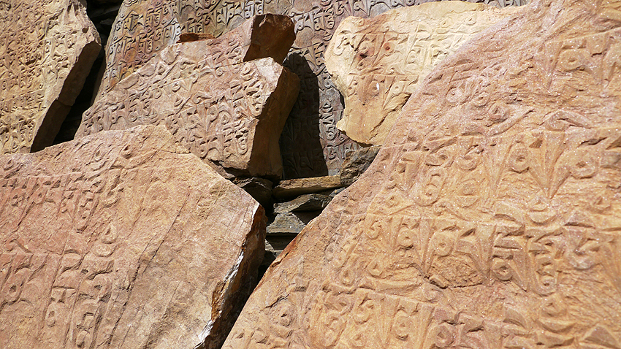

### Geld mee naar India

Met een bankpas kun je bij diverse geldautomaten (ATM) in Delhi geld opnemen (pinnen). Een aantal Nederlandse banken heeft standaard de mogelijkheid tot geldopnames in landen buiten Europa geblokkeerd en een limiet voor een geldopname per keer vastgesteld.  
**Wanneer je met de bankpas wilt pinnen, vraag dan de bank jouw bankpas te deblokkeren voor geldopnames in landen buiten Europa en informeer naar de limiet.**   
  
Houd er rekening mee dat met name in Delhi geldautomaten soms defect zijn. Als je het risico dat je daardoor niet over geld  kunt beschikken wilt vermijden, kun je Euro’s meenemen. Indiase rupees zijn in Nederland niet verkrijgbaar. Euro’s (veelal alleen grote coupures vanaf € 20) kun je inwisselen in het hotel, bij banken en bij diverse geldwisselkantoren.   
  
Uitgaven waarmee je rekening kunt houden zijn de volgende:   
- Uit eten (lunch en diner) in Delhi/Leh.   
- Entreekosten voor bezienswaardigheden in Delhi/Leh en omgeving.  
- Persoonlijke uitgaven, o.a. taxi`s,  drankjes, souvenirs

Veel geld heeft u niet nodig op trek, maar houd in ieder geval rekening met een bedrag van in rupees voor fooien voor de begeleidingsploeg aan het eind van de trektocht.

Neem het onderweg te besteden geld vooral mee in kleine coupures, 5,10,20,50 en 100 rupee- biljetten. De meeste dorpswinkels hebben niet voldoende wisselgeld om grote coupures te kunnen accepteren. Op sommige treks is het raadzaam om voor noodgevallen inderdaad wat extra buitenlandse valuta mee te nemen.

**Wisselkoers**  
De Indiase roepie is de afgelopen jaren ongeveer € 0,01 waard gebleken.   
Voor 1 euro krijgt men ongeveer 80 roepies. Voor de actuele wisselkoers [klik hier.](http://www.oanda.com/currency/converter/) (Oanda.com)

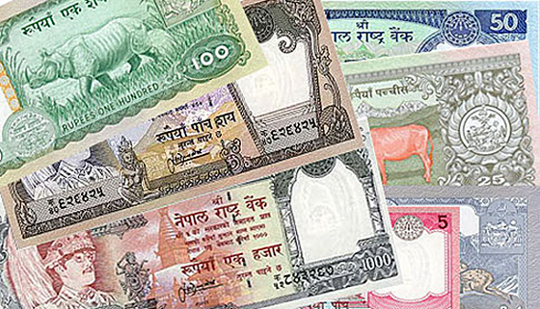

### Tijdsverschil

Het tijdsverschil tussen India en Nederland bedraagt in onze wintertijd 4:30 uur en in onze zomertijd 3:30 uur. Het is in India later dan in Nederland.

**Verzekering**

Wij stellen een adequate reisverzekering verplicht. Daarbij is het belangrijk voldoende dekking te hebben voor eventuele SOS-kosten bijvoorbeeld voor een evacuatie met een helikopter. Een annuleringsverzekering raden we sterk aan. Niet alleen vóór de reis geeft deze verzekering dekking maar ook bijvoorbeeld bij vertrekvertraging of bij vroegtijdig moeten afbreken van de reis.    
  
Wij werken met [**Allianz Global Assistance**](https://www.allianz-assistance.nl/AllianzAssist/MaintainApplicationINTFM%60tp=HIU254), al meer dan 50 jaar de grootste reisverzekeraar én hulpverlener ter wereld. Bij Allianz Global Assistance ben je voor het verzekeren van je vakantie of reis aan het juiste adres. Waar je ook naar toe reist, voor vakantie, werk of studie, voor elk reisdoel heeft Allianz Global Assistance een passende verzekering.  
  
Je kunt [**online**](https://www.allianz-assistance.nl/AllianzAssist/MaintainApplicationINTFM%60tp=HIU254) eenvoudig in een paar stappen een reis- en/of annuleringsverzekering afsluiten, kortlopend of doorlopend. Je ontvangt de polis direct in je mailbox.   
  
Na boeking ontvang je van ons een email waarin je ook de link naar het afsluiten van de reis- en/of annuleringsverzekering vindt.    
  
Indien de reisverzekering elders wordt afgesloten dan willen we graag voor vertrek de volgende gegevens van je ontvangen: verzekeringsmaatschappij, polisnummer, alarmnummer. Mocht zich tijdens de reis een probleem voordoen dan kunnen we (lokale partner/wij/reisleider) snel handelen.  
  
Heb je zelf een (doorlopende) reisverzekering afgesloten, kijk dan even goed na of en in hoeverre reddingskosten zijn meeverzekerd. Soms vallen reddingskosten (medisch noodzakelijk vervoer) onder de medische kosten. Voor het geval je de medische kosten laat dekken door je eigen ziektekostenverzekering, moet je nagaan of voor deze medische kosten werelddekking geldt.

**Bergsportverzekering NKBV**

Voor beklimmingen die de gebaande paden verlaten (niveau 5), adviseren wij u dringend om een bergsport-verzekering (via de Nederlands Klim- en Bergsportvereniging of andere verzekeraar) af te sluiten: <https://nkbv.nl/verzekering>

**REISPAPIEREN**

Reizigers ontvangen normaliter 2 weken voor vertrek de volgende reispapieren per mail:

1. E-tickets
2. Vertrekbrief met laatste informatie over de reis en/of vlucht.
3. Betalingsbewijzen/vouchers, die bij aankomst in een hotel en/of aan de lokale agent mogen worden afgeven.
4. Gegevens India en mobiel noodnummer.

*N.B.: Indien u één week voor de vertrekdatum niet alle documenten in huis heeft, dient u direct contact op te nemen met ons kantoor.*

### Vaccinaties

Voor de meest actuele informatie over verplichte / aanbevolen (herhalings-) inentingen per ziekte en per land raden we je aan contact op te nemen met je huisarts, lokale GGD of **Thuisvaccinatie.nl**. Het is belangrijk dat je tijdig een afspraak maakt, in elk geval 4 tot 6 weken voor vertrek.   
  
[**Thuisvaccinatie.nl**](https://www.thuisvaccinatie.nl/) is een landelijk opererend vaccinatiecentrum en biedt je de mogelijkheid dat een arts bij jou thuis reisvaccinaties komt zetten op een dag en tijdstip dat het jou uitkomt. Dat kan zelfs in de avonduren of in het weekend. De tarieven zijn gelijk of soms lager dan die van de GGD of huisarts en je betaalt geen extra kosten voor de service aan huis. Vergoeding van verzekering is meestal (deels of geheel) mogelijk.   
  
**Hoe werkt het`**Je plaatst een [**aanmelding**](https://www.thuisvaccinatie.nl/afspraak-maken) bij Thuisvaccinatie.nl. Daarna vul je jouw gegevens, reisbestemming en vaccinatiehistorie in. Bij het laatste stapje plan je meteen de afspraak in op een datum en tijdstip wanneer het jou uitkomt. Met die gegevens stelt het medisch team het vaccinatieadvies op die je binnen drie werkdagen ontvangt.  
De reisvaccinatie wordt gegeven door een erkende arts.  
Om een indicatie te krijgen van de vaccinatie en/of andere noodzakelijke gezondheidsmaatregelen ga je eerst naar [**Thuisvaccinatie.nl/India**](https://www.thuisvaccinatie.nl/bestemmingen/india/vaccinaties) waarna je doorklikt voor het maken van een afspraak.   
  
Ben je woonachtig in België? Dan raden we je aan voor de meest actuele stand van zaken de website van het [**Instituut voor Tropische Geneeskunde**](http://www.itg.be/) te raadplegen.

**7. De vliegreis**

**Vooral in de zomer doen zich vaak elektriciteitsstoringen voor, die in de grote hotels worden opgevangen door een eigen generator.   
  
De netspanning in India is 220 Volt (/50 hertz).**

Het gewicht van de bagage die u voor de intercontinentale reis incheckt, mag maximaal 20-30kg bedragen, afh van de verkozen airline. De meeste airlines werken volgens principe dat u nog slechts één stuks incheckbagage mee mag nemen (dan staat er 1PC in uw ticket), anders staat er 20kg of bijv 30kg. Dan is het totale gewicht bepalend en niet het aantal stuks bagage!

Op binnenlandse vluchten (bijv. Leh) mag soms slechts 15kg bagage worden meegenomen. Overgewicht kan tegen geringe meerkosten worden geregeld.  
Verder is één stuk handbagage toegestaan (7kg, 55x38x20cm). Het is handig, zowel tijdens de reis als tijdens de trektocht, uw spullen in een plunjezak of grote sporttas te vervoeren.   
  
Neem waardevolle spullen als camera’s, geld, reispapieren en eventuele medicijnen altijd mee in uw handbagage. Een zakmes, andere ‘steekwapens’, batterijen etc. mogen niet mee in de handbagage.

Deze worden bij de ‘security-check’ in beslag genomen. Het is verstandig om uw bergschoenen aan te trekken tijdens de reis. Mocht er iets met de bagage gebeuren, dan heeft u in ieder geval uw ingelopen bergschoenen. De rest kan altijd ter plekke worden gekocht.

**Bagage**

Waarschijnlijk zult u uw bagage bij het inpakken in drieën verdelen:

- Datgene wat u achterlaat in het hotel, bij voorkeur voorzien van slot en naam.

- Datgene wat u aan de dragers meegeeft (niet meer dan 12-15 kilo), zo verpakt dat het tegen water en tegen een stootje kan. Gebruik hiervoor dus liever geen rugzak maar bijvoorbeeld een plunjezak of sporttas.

- En uw dagrugzak met daarin uw veldfles, camera, toiletpapier, windjack, zonnebrandcrème, warme trui, kaart, eerste hulpdoosje enzovoort.

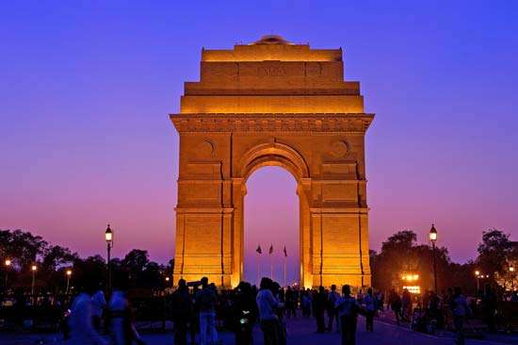

**8. Aankomst, het hotel, de dagen in Delhi**

Voor iedere reiziger die de intercontinentale vliegtickets via ons heeft geboekt geldt dat de airport transfers voor u verzorgd worden. Dit betekent dat u bij aankomst in Delhi/Leh wordt opgewacht door iemand van de agent ter plaatse. Deze persoon zal u opwachten met een bord met daarop Snow Leopard / HT Wandelreizen en/of uw naam, en brengt u naar uw hotel. Tijdens de dagen voor een trektocht in grote steden als Delhi, is het dragen van vrijetijdskleding geschikt, waarbij u dringend wordt verzocht rekening te houden met de plaatselijke normen en waarden. Ontblote rug en schouders, een (te) korte broek etc., worden niet gewaardeerd.

Vooral bij het bezoeken van tempels en monumenten is het van belang kleding en andere gedragscodes in acht te nemen. Wijs bijvoorbeeld nooit naar godenbeelden of offerandes. Passeer boeddhistische heiligdommen altijd links en draai gebedswielen alleen met de klok mee.

**Lunch/diner suggesties in Delhi:**

* Coconut Grove in hotel Ashok Yatri Niwas, op Janpath (Zuid Indiaas)
* Nirula's en Nirula's Chinese Room , L Block Connaught Place (fast food, Indiaas, Chinees)
* Kwaliteitsrestaurant in het Regal Cinema gebouw, Parliament street (Noord Indiaas)

Het is gebruikelijk bedienend en hotelpersoneel een fooi te geven van 10 á 20 rupees. Afhankelijk van de status van het restaurant of hotel wordt bovendien 5-15% government-tax berekend.

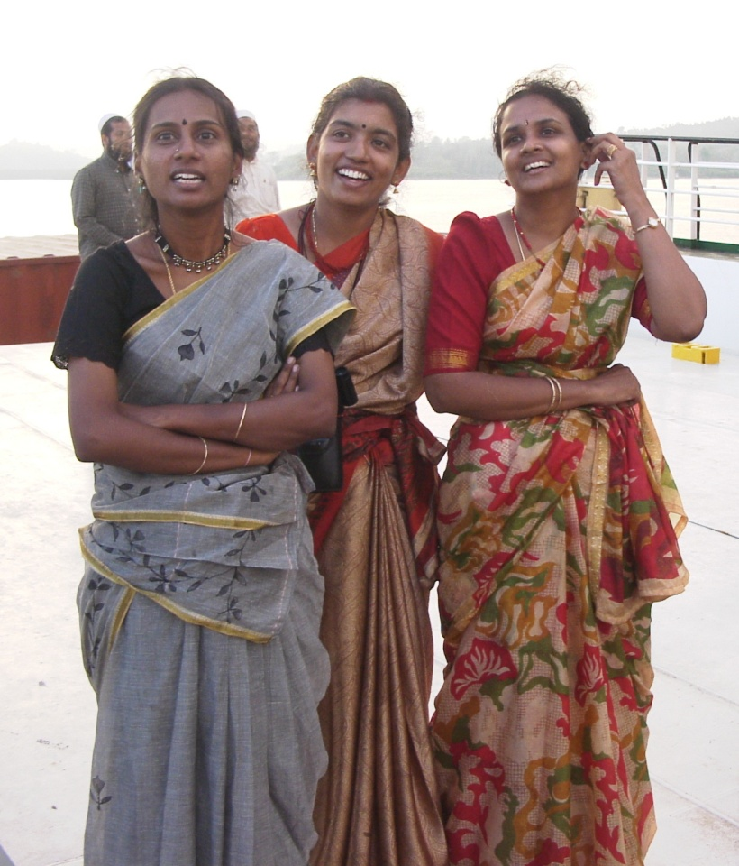

Als u gebruik maakt van taxi's of scooter rickshaws, let dan goed op of voor vertrek de meter ingesteld wordt of spreek het tarief van te voren af. 's Avonds (in ieder geval ná 10 uur) geldt een toeslag van 50%.

Voor het kopen van souvenirs, zijn de Handicraft Emporia aan te bevelen. Dit zijn door deelstaten gevoerde winkels, te vinden op Baba Kharak Sing Road, achter de Rivoli Cinema op Connaught Place, waar de voor die deelstaat karakteristieke handwerken tegen vaststaande prijzen verkocht worden.

De plaats waar u veel van dit soort zaken onder één dak vindt, is het Cottage Industries Emporium op Janpath, eveneens een overheidswinkel. Bij de vele kraampjes op Janpath en Connaught Place zal over prijzen onderhandeld moeten worden.

### CO2-compensatie

Wij organiseren voor het overgrote deel vliegreizen naar afgelegen bestemmingen.   
De aarde warmt op en we kunnen en willen er niet meer omheen dus tijd voor actie.  
Als reisonderneming verkopen we met plezier reizen naar nieuwe werelden, andere culturen, prachtig natuurgebieden en zonnige oorden; en terecht! Maar omdat ook in de toekomst te blijven doen, is het belangrijk dat we onze verantwoordelijkheid nemen voor de milieu-impact van onze reizen. Dat kan eenvoudig!

Samen met South Pole, een Zwitserse organisatie met een kantoor in Amsterdam dat al meer dan 500 klimaatprojecten heeft ontwikkeld, willen Snow Leopard & HT Wandelreizen samen met veel andere ANVR reisondernemingen helpen om zoveel mogelijk CO2-uitstoot te compenseren.   
  
Diverse ANVR-reisondernemingen zien dat belang in en bieden de reis 'all-inclusive' aan, zodat de compensatie van de uitstoot al is opgenomen in de reissom. Andere reisondernemers vinden het compenseren ook belangrijk, maar bieden de reizigers dit nu nog optioneel aan op weg naar de 'all-inclusive'-versie. Momenteel compenseren wij alle vluchten die via ons geboekt zijn en ons voornemen is om vanaf volgend jaar ook de landarrangementen standaard voor iedereen te compenseren.

Door het kopen van certificaten van klimaatprojecten die aan hoge kwaliteitseisen voldoen, dragen wij bij aan verantwoord reizen.

**South Pole**

De klimaatprojecten van South Pole zijn van de hoogste kwaliteit en dragen bij aan een betere wereld. En om niet door de bomen het bos te verliezen, heeft South Pole  samen met ANVR uit die 500 projecten er drie geselecteerd. Dat zijn de met de Gold Standard gecertificeerde schone kooktoestellen in Ghana, zonne-energie in Thailand en windenergie in Taiwan.

**Waarom is er een keuze gemaakt voor 100% Gold standard?**

Wat betreft kwaliteit en controle is er bewust een keuze gemaakt voor 100% Gold Standard projecten omdat dit op dit moment aan de hoogste kwaliteit op gebied van CO2-compensatie voldoet en, naast andere kenmerken, onafhankelijk gecontroleerd wordt. De Gold Standard stelt strenge eisen aan het bewijzen van de positieve impact van het klimaatproject op de lokale bevolking, bijvoorbeeld een gezondere leefomgeving of meer (en goede) werkgelegenheid. De Gold Standard is o.a. ontwikkeld door het WNF en wordt wereldwijd door meer dan 80 Ngo’s ondersteund.

**Welke drie Gold Standard-projecten zijn geselecteerd?**

De geselecteerde projecten zijn: zonne-energie in Thailand (Siam Solar Energy), schone kookovens in Ghana (Toyola cookstove project), windkracht in Taiwan (Guanyin wind project).

Naast de onze verantwoorde manier van reizen aanbieden in de kwetsbare Himalaya, zorgen we zo ook nog voor een bijdrage aan duurzame ontwikkelingen in andere landen.

**Batterijen**In veel derde wereldlanden functioneert het afval ophaal- en verwerkingssysteem niet of nauwelijks; zeker niet naar onze maatstaven van duurzaamheid. Het weggooien van giftige batterijen is een groot probleem voor de drinkwatervoorziening. Daarom willen we graag hier een steentje bijdragen aan het voorkomen van veel ellende op lange termijn. Neem batterijen dus mee terug naar Nederland.   
  
Lege batterijen? Lever ze in en win!   
Win reischeques met lege batterijen!   
Heb je 10 lege batterijen? Dan maak je kans op een van de vele reischeques.   
<https://www.legebatterijen.nl/inleveren/lever-ze-in-en-win/>

**Souvenirs van bedreigde dieren en planten**Het Wereld Natuur Fonds voert campagne over souvenirs van wilde dieren en planten. In de campagne roept het Wereld Natuur Fonds op dit soort souvenirs niet te kopen en de natuur op vakantiebestemmingen te laten zoals die is, zodat we over 10 jaar nog steeds kunnen genieten van die prachtige en onmisbare natuur. Wat veel mensen ook niet weten is dat zij een fikse boete riskeren bij de douane. Want souvenirs van beschermde dieren en planten mogen helemaal niet, of alleen met de juiste vergunningen worden ingevoerd: <https://www.wnf.nl/doe-mee/leef-natuurbewust/foute-souvenirs.htm>

*Kijk op onze websites voor meer informatie over onze duurzame reizen en onze milieubeleidsverklaring.*

**13. Onze gegevens:**

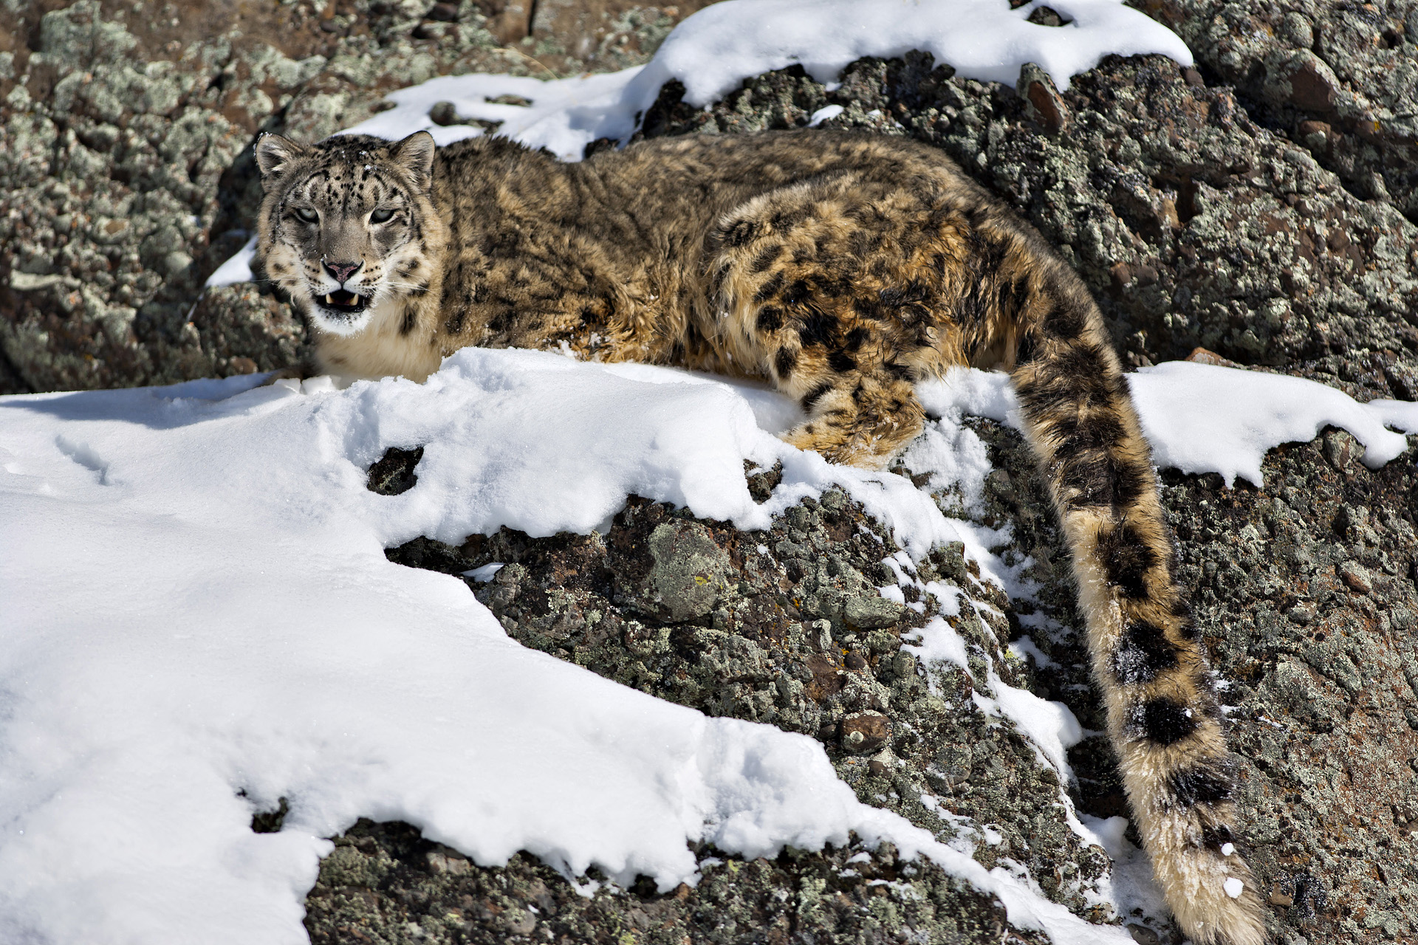

**Snow Leopard Adventures**

Waldorpstraat 15 H

2521 CA DEN HAAG

Tel: 00 - 31 - 70 - 388 28 67

[info@snowleopard.nl](mailto:info@snowleopard.nl)

[www.snowleopard.nl](http://www.snowleopard.nl)

Noodnummer: 0031-(0)6-30331028

**HT Wandelreizen**

Ten Have 13

7983 KD Wapsetel. 0522-241146

[info@htwandelreizen.nl](https://www.htwandelreizen.nl/contact)

[www.htwandelreizen.nl](http://www.htwandelreizen.nl)

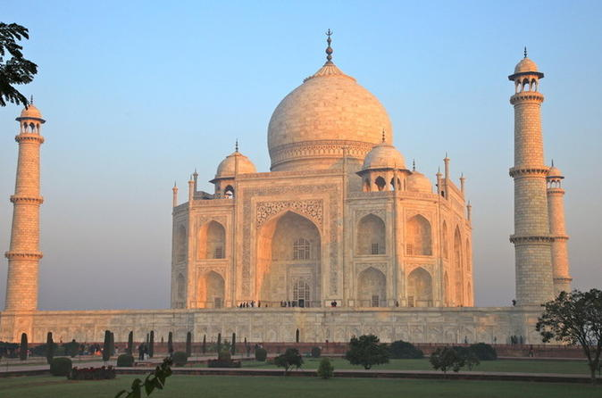

**Bedankt en tot ziens!**